**Дата:** 16.11.2021 **Клас:** 4-Б(2 група) **Предмет :** Українська мова

**Вчитель:** Глуговська Л.Г.

**Тема.** Вживаю паралельні форми іменників чоловічого роду в давальному і місцевому відмінках однини.

Опорний конспект для учнів

1. **Вступна частина.**
2. Емоційне налаштування.



2. Хвилинка каліграфії.

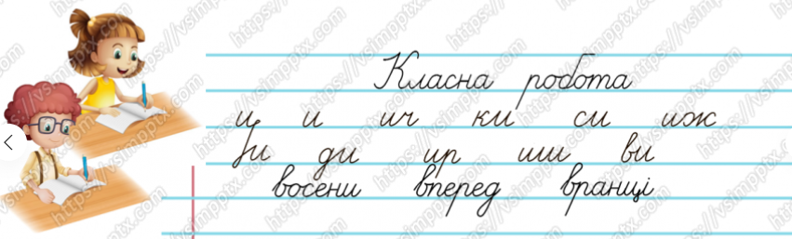

**ІІ. Основна частина.**

**1. Повідомлення теми уроку.**



**2. Робота за підручником.**

* Вправа 1 стр.45 (усно)

Щебетунчик і Читалочка засперечались, як правильно писати закінчення у виділеному слові. Допоможи їм знайти відповідь, користуючись таблицею.

* **Прочитай та вивчи правило:**

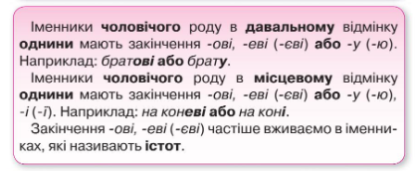

* Вправа 2 стр.46 (усно)

Прочитайте у групі однокласників/однокласниць прислів’я і приказки, поставивши слова, що в дужках, у відповідній формі. Поясніть, як ви розумієте значення першого і другого прислів’їв.

* Вправа 3 стр.46 (письмово)

Спиши прислів’я і приказки з попереднього завдання, розкривши дужки. Познач відмінок і закінчення у змінених словах.

*Самоперевірка:*

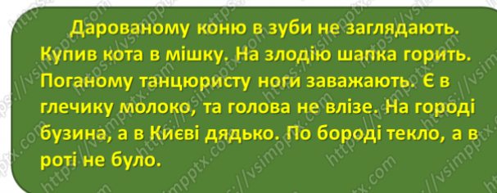

* Вправа 4 стр.46 (усно)

Щебетунчик вважає, що прапори Румунії й України схожі. А як думаєш ти? Розкажи про це текст (3–4 речення).

* Вправа 5 стр.47 (письмово)

Запиши словосполучення, скориставшись підказкою Ґаджика.

*Самоперевірка:*

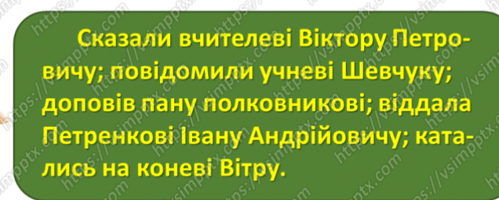

* Вправа 6 стр.47 (усно)

Поясни, які помилки є у словосполученнях. Виправ їх, назви закінчення в іменниках.

**ІІІ. Заключна частина.**

Домашнє завдання:

1. Вивчити правило стр. 46,47

2. Вправа 7 стр. 47 (письмово)

**Надіслати виконані вправи на Вайбер (0964124047) – Людмила Григорівна або на Human.**